03-342 Руссо-Балт С24-40 образца 1922 года треста Промбронь 4х2 3-дверный автомобиль с кузовом торпедо на агрегатах Руссо-Балт С24-40 серии XVIII образца 1915 г., мест 4-6, снаряженный вес 1.85 тн, 45 лс, 75 км/час, 1-й БТАЗ Фили 5 экз. 1922, 2-й БТАЗ Москва 22 экз. 1923-26 г.
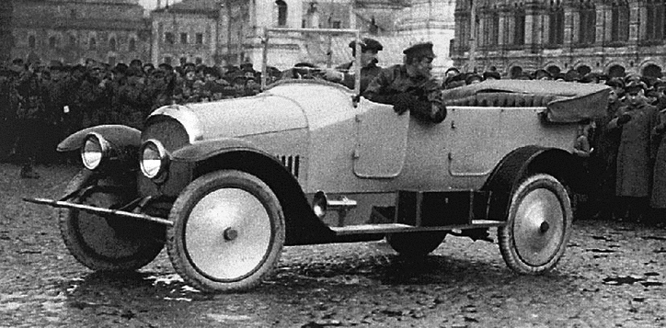
Производитель: 1-й Броневой танковый автомобильный завод в Филях (1БТАЗ), он же Руссо-Балту в Филях, Военно-броневой автомобильный завод, Автотанковый броневой завод, Танково-авторемонтный завод.
Значение первых советских автомобилей Руссо-Балт С24-40», изготовленных в 1922 году в подмосковных Филях, всячески замалчивалось, так как они не вписывались в официальную версию истории отечественного автомобилестроения. Руссо-Балтам 1922 года отказано в звании первых советских автомобилей. Скорее всего потому, что производство этих автомобилей ограничилось сборкой штучных экземпляров и не получило дальнейшего развития, так как завод был перепрофилирован из автомобильного в авиационный. В этом его основное отличие от АМО, который со временем превратился в один из крупнейших автозаводов страны. Конечно, считать его родоначальником отечественного автомобилестроения, несмотря на два года разницы, намного выгоднее.

Из книги «Автомобили Красной Армии 1918-1945». - М.: Яуза: Эксмо, 2009. Автор Кочнев Е. Д. замечательная работа, большое спасибо уважаемому автору.
Декретом СНК от 28 июня 1918 года все крупные российские предприятия были национализированы, а в середине 1919 года бывшие царские, строившиеся новые автомобильные заводы и кузовные фирмы объединили в один трест под руководством Главного управления
Госавтозаводов. Оптимистическое становление автомобильной промышленности Советской России началось еще в 1918 году, когда на эвакуированном в Петроград Русско-Балтийском вагонном заводе была выпущена партия штабных легковых автомобилей «Русско-Балтийский» , а в октябре 1922 года, после его перевода в Москву, такие машины появились уже под маркой « Промбронь».
Автомобиль «Промбронь» (1922-26 г.)
Первые военные автомобили Советской России все еще являлись своего рода отголосками царского времени. После того как в январе 1919 года петроградское автомобильное отделение Русско-Балтийского вагонного завода было закрыто, его имущество эвакуировали в подмосковную деревню Фили, где с марта 1916 года, еще по распоряжению царского Военного ведомства, велось строительство нового Русско-Балтийского завода с производственной мощностью 1500 автомобилей в год. 19 февраля 1918 года недостроенный завод был национализирован и переименован в Первый бронетанковоавторемонтный завод ( l-й БТАЗ) , входивший в объединение « Промбронь» И занимавшийся ремонтом военных автомобилей, броневиков и танков. В последующие два года там проводились монтаж оборудования, ремонт автотехники, разработка собственных автомобилей и изготовление деталей для них. После
этого аббревиатура БТАЗ получила другую трактовку - Бронетанкоремонтный и автомобильный завод №1 .
8 октября 1922 года на 1-м БТАЗе был собран первый советский легковой автомобиль с весьма неблагозвучной маркой «Промбронь». Машину называли также «Первый БТАЗ», «Промбронь №1» или «Промбронь-С». В техническом отношении это был модернизированный открытый
6-местный автомобиль «Русско-Балтийский С24-40» последней, XVIII серии, переименованный в «Промбронь С24-40». В память о заслугах РБВЗ первый советский легковой автомобиль неофициально носил звание «советского «Руссо-Балта». Интересно, что в его конструкции были
учтены требования царского Военного ведомства, сформулированные еще зимой 1916 года применительно к штабным машинам С24-40 серии В, которые предполагалось выпускать на петроградском отделении РБВЗ. Главными внешними отличиями машины «Промбронь» от оригинала была увеличенная колесная база (3200 мм), более длинный кузов, расширенные шины задних колес размером 800х135, электрические фары, сплошные алюминиевые защитные диски на всех колесах, новая рама лобового стекла и трубчатый защитный бампер. На автомобиле стоял дореволюционный 4-цилиндровый двигатель рабочим объемом 4501 см3 с карбюратором «Зенит» (Zenith), получивший новые распределительный вал, отлитый заодно с кулачками, выпускной коллектор, водяной насос и вентилятор.
Эти изменения позволили поднять мощность до 45 л.с. при 1600 об/мин. Коробка передач осталась 4-ступенчатой, коническая главная передача заднего моста имела измененное передаточное отношение. Все детали, кроме карбюратора, магнето и шариковых подшипников, были отечественными. При снаряженной массе 1850 кг автомобиль «Промбронь» развивал скорость 75 км/ч и расходовал 25-30 л бензина на 100 км .
По плану через два года l-й БТАЗ должен был собрать 1000 автомобилей, но успел сделать лишь три комплектных экземпляра плюс два незаконченных. В 1923 году один из них участвовал во Всесоюзном испытательном пробеге. Есть сведения, что в январе 1923 года такой автомобиль был подарен В. И. Ленину, другой - Председателю ВЦИК РСФСР М. и. Калинину, который пользовался им вплоть до 1945 года.
В 1923 году l-й БТАЗ передали в концессию немецкой авиационной фирме «Юнкерс» (Junkers). В результате в 1923-26 годах на предприятии 2-й БТАЗ в Москве, у Преображенской заставы, специализировавшемся на выпуске кузовов и ремонте бронетехники, изготовили еще 20 или 22 легковые и грузовые машины «Промбронь С24-40». Все они по праву могут считаться первыми советскими военными автомобилями, так как многие из них поступали в Красную Армию для штабных целей, службы связи и перевозки мелких грузов. Впоследствии оба предприятия БТАЗ
перешли в ведение оборонных отраслей промышленности.

Технические характеристики Промбронь-С24/45
Год выпуска | 1922 г.
Кузов | открытый
Число мест | 6
Колёсная формула | 4 х 2
Рама | лонжеронная
Подвеска | рессорная всех колес
Тормоза | барабанные на задние колеса
Габариты
Длина/Ширина/Высота | 5040/1650/1980 мм.
Колесная база | 3200 мм.
Колея передняя/задняя | 1365/1365 мм.
Снаряженная масса | 1850 кг.
Компоновка двигателя | Передняя
Двигатель/система питания | Бензиновый / Карбюраторная
Число передач | Механическая, 4
Степень сжатия | 4
Число цилиндров | 4
Диаметр цилиндра и ход поршня | 105 х 130 мм.
Клапаны | Нижние, односторонние
Рабочий объём | 4501 см³
Мощность | 45 л.с./33 кВт при 1800 об/мин.
Максимальная скорость | 75 км/час
Размер шин | 880 120 мм.

